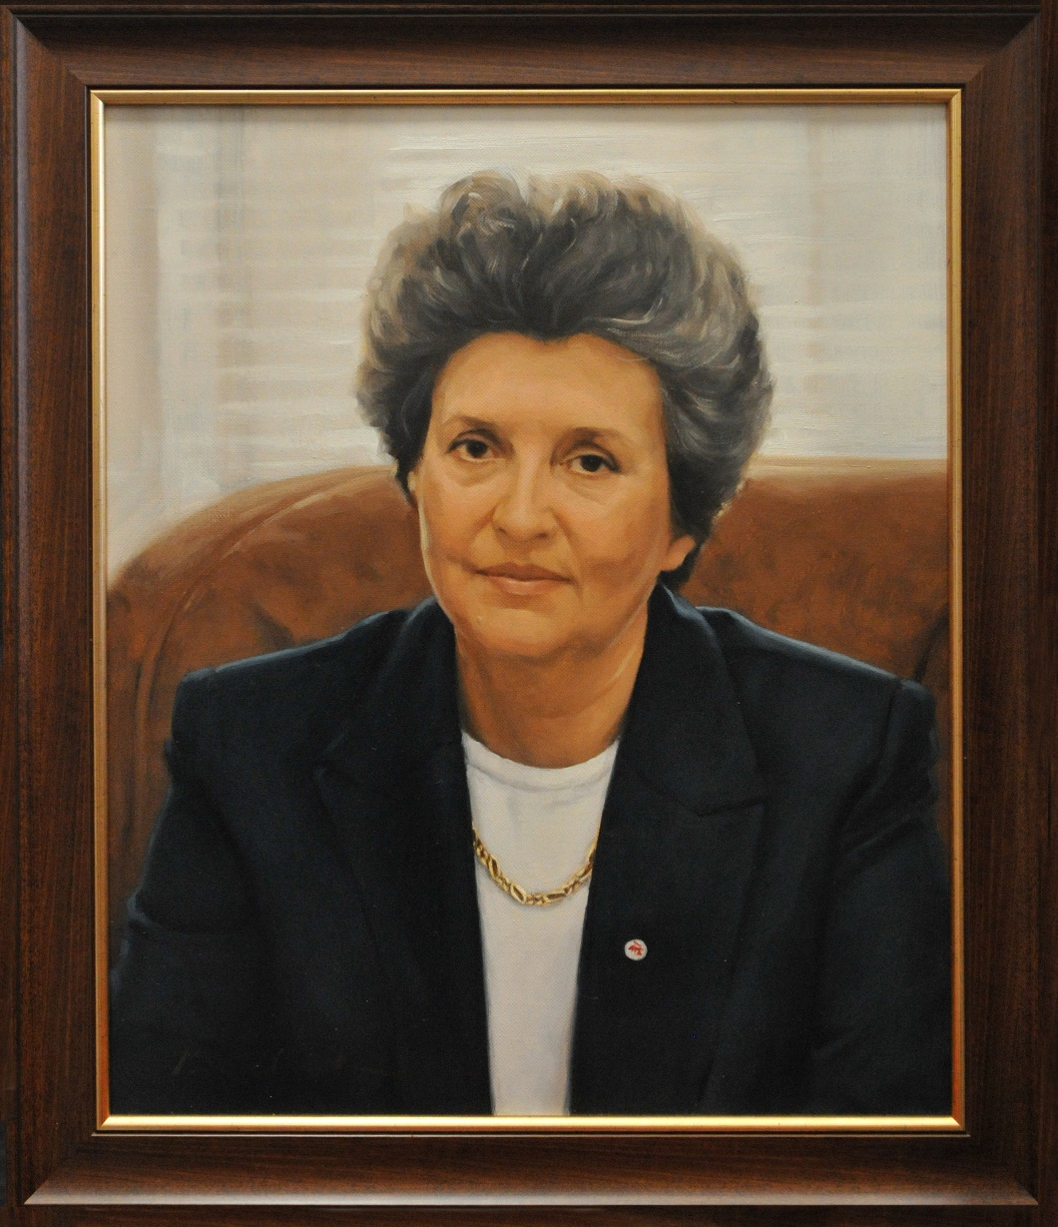

Alicja Grześkowiak urodziła się 10 czerwca 1941 roku w Świrzu.

Ukończyła prawo na Uniwersytecie Mikołaja Kopernika w 1963 r., uzyskała tytuł doktora (1971 r.) i otrzymała habilitację (1978 r.). W 1969 roku ukończyła także aplikację sędziowską.
W latach 1966-1996 była pracownikiem naukowym Katedry Prawa Karnego na Wydziale Prawa i Administracji UMK (w latach 1981-1982 pełniła funkcję prodziekana tego wydziału). W latach 1990-2010 była pracownikiem naukowym (na stanowisku profesora nadzwyczajnego) na Wydziale Prawa, Prawa Kanonicznego i Administracji Katolickiego Uniwersytetu Lubelskiego, pełniąc funkcję kierownika Katedry Prawa Karnego oraz dyrektora Instytutu Prawa Karnego. Od 2010 roku była zatrudniona w Kujawsko-Pomorskiej Szkole Wyższej (obecnie: Akademia Kujawsko-Pomorska) w Bydgoszczy, gdzie pełniła funkcję dyrektora Instytutu Prawa (od 2020 roku).

Specjalizuje się w zagadnieniach aksjologii prawa karnego, penologii i prawie nieletnich. Odbyła staże naukowe na Uniwersytecie La Sapienza w Rzymie i Uniwersytecie w Padwie.
Od 1989 roku wykonywała także zawód adwokata.
Jest autorką i redaktorką wielu publikacji naukowych z dziedziny prawa karnego i praw człowieka, siedmiu wydań komentarza do Prawa karnego oraz siódmego wydania podręcznika do prawa karnego i podręcznika do prawa nieletnich. Jako wybitny znawca w dziedzinie prawa karnego była ekspertem w wielu organizacjach naukowych o charakterze międzynarodowym.
Pani Alicja Grześkowiak od 1980 roku działała w opozycji prodemokratycznej,
min. w strukturach toruńskiej „Solidarności”. W okresie stanu wojennego ściśle współpracowała z toruńskim NZS. Zaangażowała się w ochronę prawną studentów i pracowników UMK w Toruniu oraz działaczy samorządu pracowniczego toruńskiej „Elany” represjonowanych za prowadzenie działalności prodemokratycznej.
Pani Alicja Grześkowiak zaangażowała się również w działalność polityczną. Była senatorem I, II, III i IV kadencji wybranym z terenu województwa toruńskiego. W czwartej kadencji (1997-2001). pełniła urząd Marszałka Senatu RP.

Ważnym rysem działalności publicznej profesor Alicji Grześkowiak jest jej troska o życie nienarodzonych. Założyła min. Fundację Pomocy Samotnym Matkom w Toruniu, była współautorką projektu ustawy o ochronie prawnej dziecka poczętego opracowanego, znalazła się w grupie senatorów inicjujących (1989 r.) prace nad ustawą o prawnej ochronie życia dziecka poczętego, uczestniczyła w światowych i europejskich kongresach ruchów obrony życia.

Za wieloaspektową, szeroką i chlubną dla naszego regionu i Ojczyzny działalności pani marszałek profesor Alicji Grześkowiak była wielokrotnie nagradzana.
Uchwałę w sprawie nadania prof. dr hab. Alicji Grześkowiak Honorowego Obywatelstwa Miasta Torunia Rada Miasta Torunia przyjęła w dniu 5 września 2024 r. (uchwała RMT
nr 64/24). Uroczysta sesja Rady Miasta, podczas której zostało wręczone wyróżnienie, odbyła się w dniu 30 grudnia 2024 r.

